DAW Práctica 4.2: Interfaz gráfica para Clientes FTP y comunicación entre máquinas

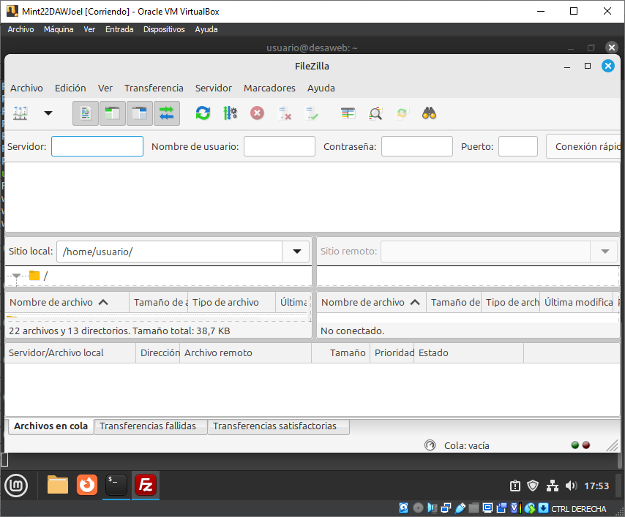

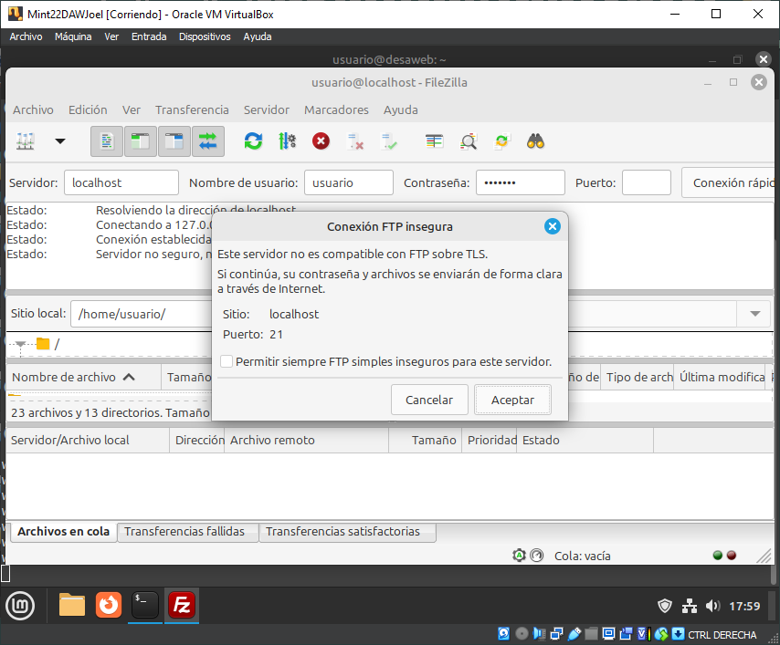

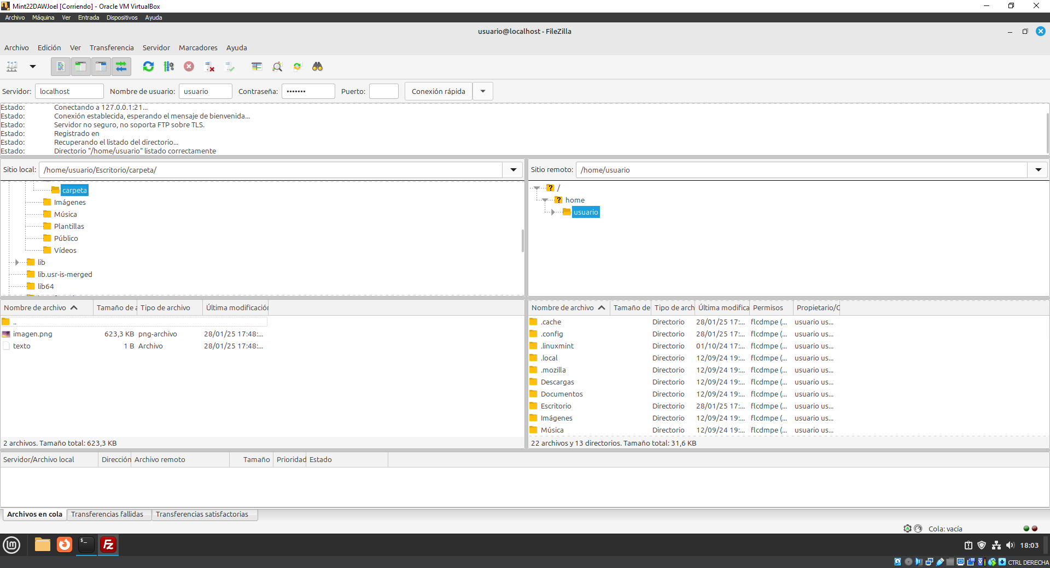
- Modos de transferencia en FTP:
  - Activo (Active Mode)
  - Pasivo (Passive Mode)
a. Modos de transferencia en FTP:
- Activo (Active Mode): El cliente solicita al servidor que abra un puerto para enviar datos. El servidor escucha en un puerto aleatorio y el cliente se conecta a él.
- Pasivo (Passive Mode): El servidor abre un puerto aleatorio para que el cliente se conecte a él y envíe los datos.
b. Diferencias entre modos:
- Modo Activo: El servidor se convierte en el "servidor de datos", abriendo un puerto para que el cliente se conecte a él.
- Modo Pasivo: El cliente es quien establece tanto la conexión de control como la de datos, solicitando al servidor que abra un puerto para la transferencia de archivos.
c. Puertos utilizados:
- Modo Activo: El cliente se conecta al puerto 21 (puerto de control) y luego se conecta a un puerto dinámico de datos en el servidor.
- Modo Pasivo: El servidor abre un puerto aleatorio para la transferencia de datos, y el cliente se conecta a él.
d. Modo de transferencia por defecto en proFTPD:
proFTPD utiliza por defecto el modo pasivo.

